# 基于Unity3D的平台跳跃游戏-圆梦

## 游戏背景

自从1983年《大金刚》问世以来，平台跳跃就在电子游戏领域拥有了不可磨灭的地位，在这个规则的基础上，催生了马里奥、索尼克和洛克人等一众经典角色。从左跑到右，跳到敌人头上或是用射线击溃敌人，这种玩法给上世纪90年代的玩家们留下了一个个经典的回忆，那个年代的游戏基本不需要什么教程，大多上手即玩。

从《超级马里奥64》开始，那个我们熟悉的胡子大叔水管工进行了一场革命，进军3D世界，在全新视角之下，出现了各种充满了创意的游戏方式。经典的平台跳跃游戏在来到3D视角之后又有新的角色横空出世，包括（但不限于）古惑狼、小龙斯派罗和班卓熊。2D平台跳跃一下子成了古董，就连马里奥和索尼克都纷纷抛弃横版卷轴的根基，开始在3D场景中追逐更广阔的舞台。

在90年代末21世纪初，游戏市场上堆砌着大量的平台跳跃游戏，各大厂商都必须要寻找一些“独树一帜”的东西来让人记住自己，纷纷推出了色彩纷呈而又魅力十足的主角。而在第三世代到来之后，风向就开始转变，平台跳跃游戏的流行度开始衰减，很快便被COD这种第一人称射击和刺客信条、GTA这种动作与开放世界冒险型游戏所取代。主流游戏玩家已经基本忽略平台跳跃游戏，在很长一段时间里，这个类型能被人记住的也就只有一个马里奥

然而，在过去几年里，随着独立游戏开发者的活跃，2D横版平台跳跃游戏出现了复苏的迹象，本世代玩家也见证了平台跳跃游戏的复兴。独立游戏有能力专注于某些独具一格的游戏机制，或者可以在不受大公司严格的开发周期与管理条例的限制之下花大把时间加入复杂的故事内容。这并不是说3A级开发商对自己的工作没有激情，像《超级马里奥：奥德赛》这样的游戏其地位依然不可动摇，但最近独立游戏作品的涌现也正是业界开发自由度空前的必然结果。

比如2018年度游戏大奖的提名作品《蔚蓝》，其背景就非常简单，玩家扮演的就是一个决心攀爬高山的小女生。《蔚蓝》有着极简的艺术风格，角色只用极少数量的像素点构成，也没有配音。尽管如此，在角色经过了详尽的描述之后变得栩栩如生，而整个游戏世界也焕发出了活力。

然而在市场上，并没有用以程序员的生活为主题的采用2D视角，3D模型动画的平台跳跃游戏，因此本项目以此题材制作一款单机的平台跳跃端游-圆梦。

## 主要玩法

本游戏的剧情主线为：冒险其实是一个梦，主角在冒险过程中，获得各种道具，击败一个个敌人，Boss（道具和Boss和程序员相关），逐渐追回记忆，最终回忆起自己是个程序员，然后梦醒了。

（1）道具获取：道具分武器和防具，道具会有很多类型，rouglike的道具获取方式，武器和防具随机掉落获取，也可以通过商店购买，拾取道具需要丢弃当前道具并且不可取回，道具信息在拾取后才能获取，商店可以购买一些品质较好的道具，死亡后会情况道具但是不会清空金币。

（2）敌人AI：敌人可以根据不同条件，如必须击败和可以躲避，会主动攻击，会被动反击，不会攻击等多种类型，敌人会有不同的寻路机制，属性特征等。

（3）关卡设计：关卡会包含部分解密元素，也会和道具信息有一定交互性，例如某些岩浆地形可以通过佩戴火抗防具来穿越，也可以躲避。

## 开发环境

操作系统：Windows

开发软件：Unity3D

## 模块架构

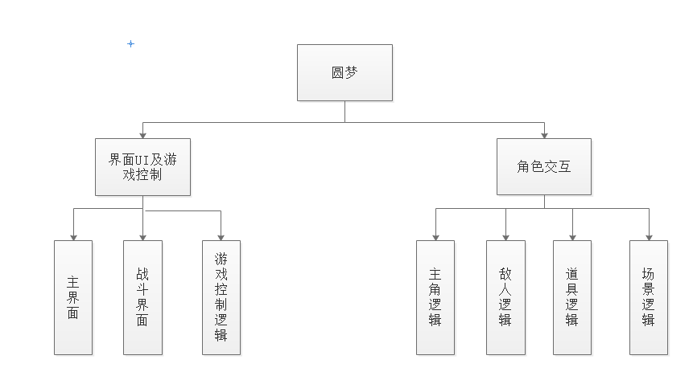

图 1 游戏模块结构图

游戏主要分为两大模块：界面UI及游戏控制模块，角色交互模块

界面UI及游戏控制模块包含主界面，战斗界面，游戏控制逻辑。主界面即为进入游戏的HOME界面，具备开始游戏，查看排行榜，选择游戏难度，退出游戏等功能。战斗界面为进入游戏显示的处场景外的UI元素，包含各类战斗相关信息，游戏控制逻辑包含关卡间切换，何时开始，何时结束，如何存储数据等逻辑。

角色交互包含角色逻辑，敌人逻辑，道具逻辑，场景逻辑。角色交互逻辑即角色移动，攻击，拾取道具产生效果等逻辑。敌人逻辑即小怪，Boss的AI实现。道具逻辑即道具的产生，获取等逻辑。场景逻辑（关卡逻辑）：即为关卡中的场景元素AI实现。

## 小组成员

组长：张辉 21951449

组员：张慧兰 21951164 何建霖 21951089 李熙恺 21951052 胡勇 21951450

额外成员： 张海杰（已经加入其它实训项目，但是也想参与我们的游戏开发）

游戏开发相关技能情况：

张辉：自学过U3D，毕设做过基于U3D的FPS游戏开发，大学课程中有做过简单安卓手游和页游，参加过上线安卓项目的开发，主要负责其中益智游戏的实现

张慧兰：自学过U3D

胡勇：有一定美术基础

何建霖，李熙恺，张海杰：有丰富游戏经验，对游戏有自己独到的见解

游戏任务分配：

策划:

何建霖 ：主要负责数值设计，小怪，Boss战斗机制

李熙恺：主要负责剧情完善，道具设计，关卡设计

美术：

胡勇：主要负责主角，小怪，Boss的模型动画制作

张海杰：主要负责特效制作，音乐素材收集，道具模型制度

程序：

张辉：主要负责主角与小怪，Boss的逻辑实现，UI界面的实现

张慧兰：主要负责关卡，道具的逻辑实现

测试由大家共同完成，相关任务负责人主要学习相关技术知识，但是各类任务可以相互协作，群策群力，有困难一起解决

每周五三维动画课程结束后开周会，商量项目相关事宜